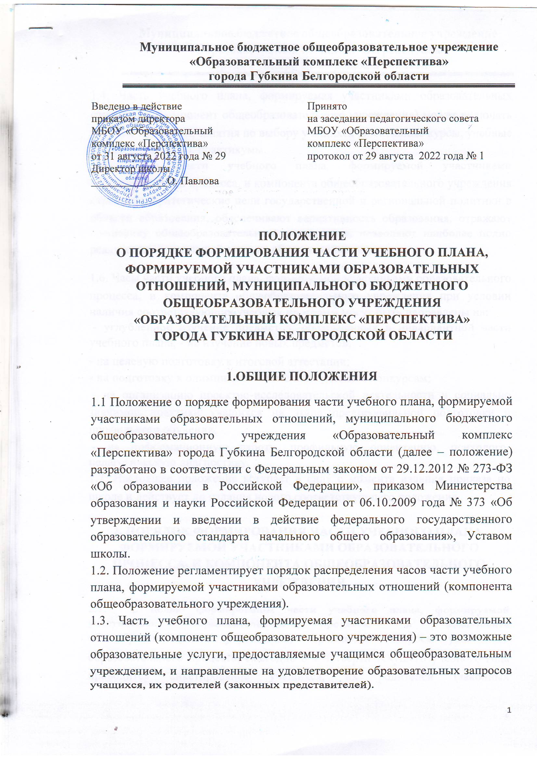

1.4. Часть учебного плана, формируемая участниками образовательных отношений (компонент общеобразовательного учреждения) может включать учебные предметы, занятия по выбору учащихся (элективные курсы, учебные курсы, спецкурсы), практикумы.

1.5. Часы части учебного плана, формируемой участниками образовательного процесса, и компонента общеобразовательного учреждения отражают стратегические цели государственной и региональной политики в области образования, обеспечивают вариативность образования, отражают специфику общеобразовательного учреждения, позволяют наиболее полно реализовать социальный заказ на образовательные услуги.

1.6. Часы части учебного плана, формируемой участниками образовательного процесса, и компонента общеобразовательного учреждения при условии наличия соответствующих учебных программ могут быть направлены на:

- углубленное изучение предметов, обозначенных в инвариантной части учебного плана; - на изучение новых предметов;

- на целевую подготовку к итоговой аттестации;

- на подготовку к олимпиадам и интеллектуальным конкурсам;

- на организацию проектно-исследовательской деятельности и социально значимой практики учащихся на этапе предпрофильной подготовки и профильного обучения;

- на информационную работу, профильную ориентацию, психолого- педагогическую диагностику.

1.7. Настоящее положение вступает в силу с момента издания приказа по школе и действует до издания нового соответствующего положения.

**2. ПОРЯДОК ФОРМИРОВАНИЯ ЧАСТИ УЧЕБНОГО ПЛАНА, ФОРМИРУЕМОЙ УЧАСТНИКАМИ ОБРАЗОВАТЕЛЬНОГО ПРОЦЕССА, И КОМПОНЕНТА ОБЩЕОБРАЗОВАТЕЛЬНОГО УЧРЕЖДЕНИЯ**

2.1. С целью формирования части учебного плана, формируемой участниками образовательного процесса, и компонента общеобразовательного учреждения, отражающих запросы участников образовательного процесса, ежегодно в 4 четверти текущего учебного года проводится анкетирование учащихся, их родителей (законных представителей) для изучения образовательных потребностей на следующий учебный год.

2.2. По итогам анкетирования определяется перечень учебных предметов, курсов, дисциплин, модулей, которые включаются в учебный план общеобразовательного учреждения.

2.3. Количество часов, отводимых на изучение учебных предметов, курсов, дисциплин, модулей, включенных в часть, формируемую участниками образовательных отношений (компонент общеобразовательного учреждения) определяется возможностями учебного плана и учебной программой.

2.4. Содержание и распределение часов части учебного плана, формируемой участниками образовательных отношений (компонента общеобразовательного учреждения) рассматривается на заседании педагогического совета, согласовывается с управляющим советом и утверждается приказом директора школы в составе учебного плана соответствующего уровня общего образования.

**3. ПРАВА И ОБЯЗАННОСТИ**

**УЧАСТНИКОВ ОБРАЗОВАТЕЛЬНЫХ ОТНОШЕНИЙ**

3.1. Права и обязанности участников образовательных отношений определяются законодательством Российской Федерации, Уставом школы и иными, предусмотренными Уставом, локальными актами.

3.2. Учащиеся обязаны выполнять программы выбранных предметов, курсов части, формируемой участниками образовательных отношений (компонента общеобразовательного учреждения), в объеме, определенном программой предмета, курса.

3.3. Учитель несет ответственность за выполнение в полном объеме учебной программы предмета, курса, включенных в часть, формируемую участниками образовательных отношений (компонента общеобразовательного учреждения), и посещение занятий учащимися.

**4. ОЦЕНИВАНИЕ РЕЗУЛЬТАТОВ ОСВОЕНИЯ ПРОГРАММ УЧЕБНЫХ ПРЕДМЕТОВ, КУРСОВ, ВКЛЮЧЕННЫХ В ЧАСТЬ, ФОРМИРУЕМУЮ УЧАСТНИКАМИ**

**ОБРАЗОВАТЕЛЬНЫХ ОТНОШЕНИЙ**

**(КОМПОНЕНТА ОБЩЕОБРАЗОВАТЕЛЬНОГО УЧРЕЖДЕНИЯ)**

4.1. Оценка результатов освоения программ учебных предметов, курсов части учебного плана, формируемой участниками образовательных отношений (компонента общеобразовательного учреждения), осуществляется по следующей системе:

- результаты освоения программ элективных курсов, учебных курсов объемом менее 34 часов оцениваются по зачетной системе (зачтено, не зачтено);

- результаты освоения программ элективных курсов, учебных курсов объемом от 34 часов и более оцениваются по пятибалльной шкале.

4.2. В аттестате об основном общем образовании делается запись об изучении элективных курсов, учебных курсов, спецкурсов, практикумов (полное название в соответствии с учебным планом школы) в соответствующей строке.

**5. ДОКУМЕНТАЦИЯ**

5.1. Содержание предметов части, формируемой участниками образовательных отношений (компонента общеобразовательного учреждения) отражается в рабочих программах, которые разрабатываются в соответствии с требованиями соответствующего локального акта ОУ.

5.2 Список учащихся и прохождение программы предметов, курсов части учебного плана, формируемой участниками образовательных отношений, фиксируется в классных журналах (журналах элективных курсов).

5.3. Оформление, ведение и хранение журналов осуществляется в соответствии с Положением о порядке ведения, проверки и хранения журналов.